**প্রথমে সফটওয়্যারে সফলভাবে লগ ইন করতে হবেঃ-**

**অর্থ বছরের তথ্য আপডেট করার জন্য নিচের ধাপ গুলো অনুসরন করিঃ-**

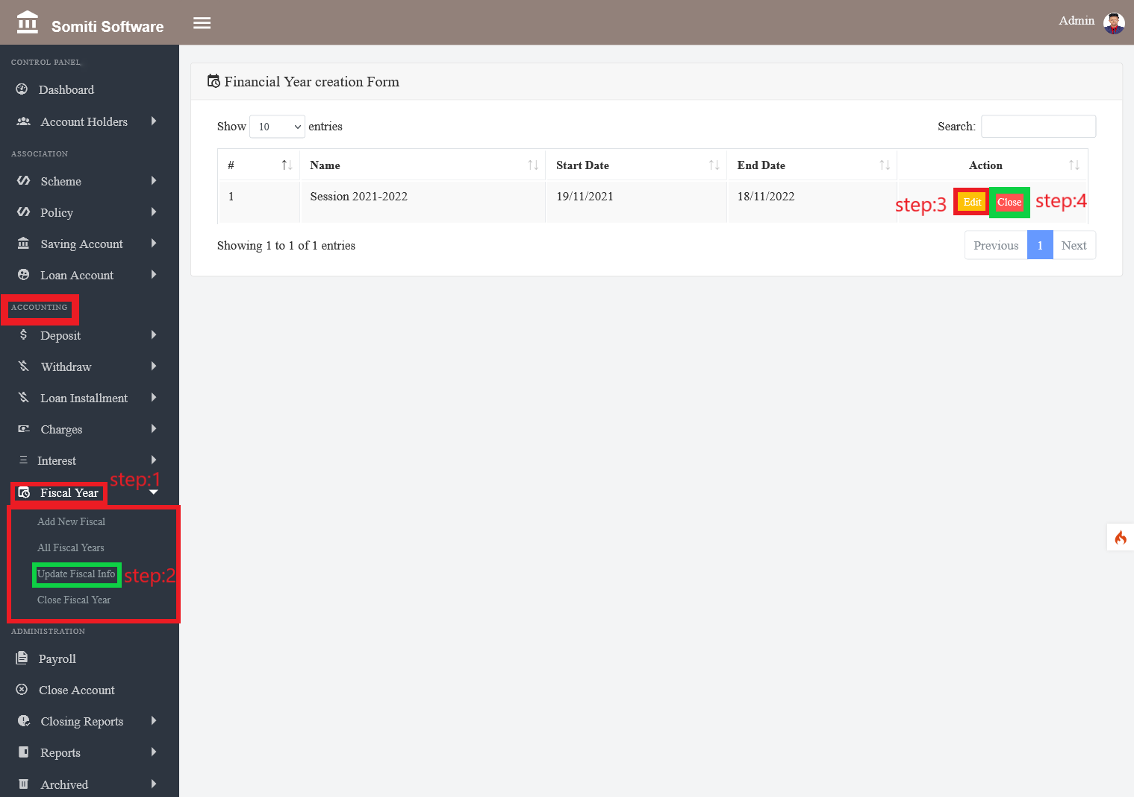

**ধাপঃ-১**

**অ্যাকাউন্টিং থেকে অর্থ বছর সেকশন এ ক্লিক করুন।**

**ধাপঃ-২**

**অর্থ বছর সেকশন এ ক্লিক করার পর একটি নতুন লিস্ট দেখাবে সেখান থেকে আপডেট অর্থ বছরের তথ্য সেকশন এ ক্লিক করুন।**

**ধাপঃ৩**

**সেকশনে ক্লিক করার পর সকল অর্থ বছর দেখা যাবে। নির্দিষ্ট বছর এর সকল তথ্য আপডেট করার জন্য এডিট বাটনে ক্লিক করুন।**

**ধাপঃ৪**

**যদি অর্থ বছর টি বন্ধ করতে চান তবে close বাটনে ক্লিক করুন।**

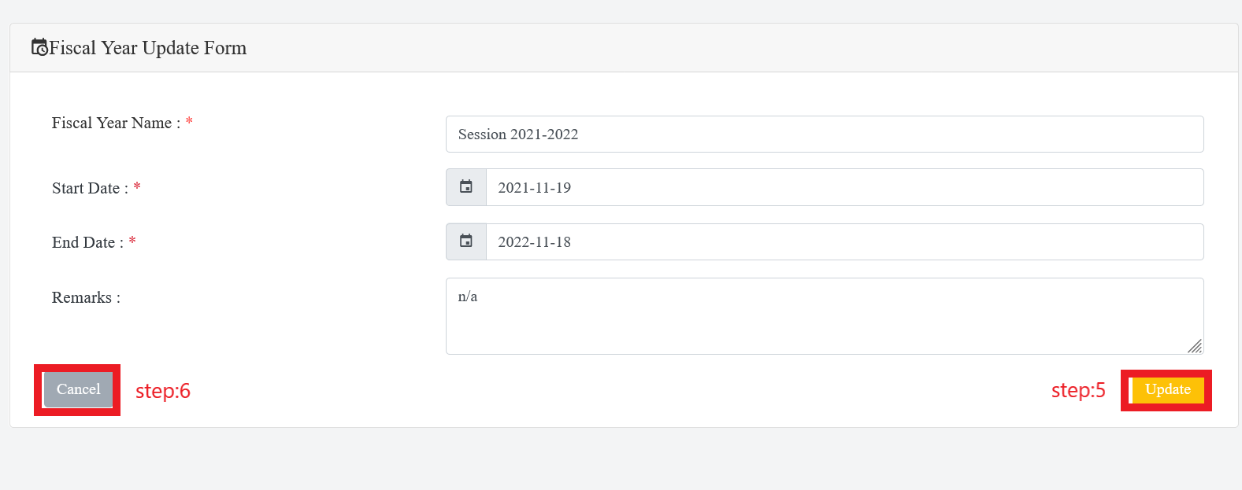

**ধাপঃ৫**

**এডিট বাটনে ক্লিক করার পর একটি ফরম আসবে ফরমটি পূরণ করে আপডেট বাটনে ক্লিক করুন।**

**ধাপঃ৫**

**যদি ফরমে দেয়া সকল তথ্য মুছে ফেলতে চান তবে ক্যানসেল বাটনে ক্লিক করুন।**